МКДОУ «Детский сад №1 п. Алексеевск Киренский район»

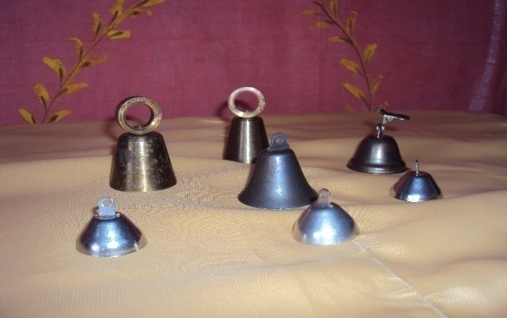
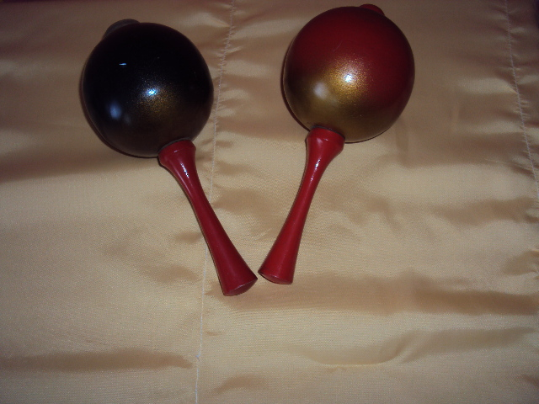

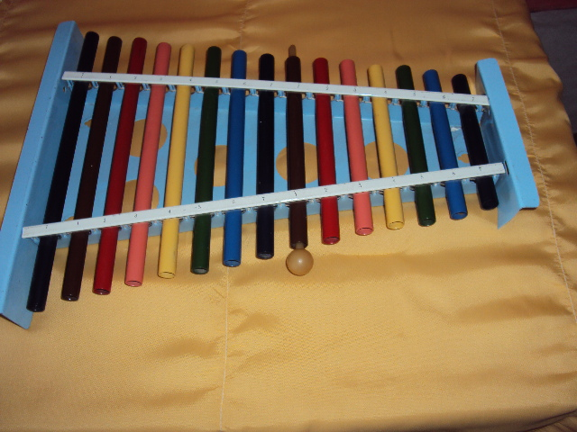

Музыкальный руководитель: Кондратьева Лидия Рахибовна
2021год

Конспект непосредственно-образовательной деятельности в подготовительной группе.
Тема: «Музыкальные инструменты»
Цель: Формировать основы музыкальной культуры дошкольников. Развивать творческие и музыкальные способности детей на основе синтеза различных видов искусств.
Задачи:
Образовательные:
1. Познакомить детей с о старинным ансамблем шумовых инструментов. (Программа «Синтез» К.В. Тарасова). Учить различать тембр их звучания.
2. Закреплять знания детей о предшественнике фортепиано (клавесин) и других старинных музыкальных инструментах: лютне, гуслях, балалайке.
3. Познакомить с новыми шумовыми инструментами и способами игры на них (трещотка, рубель, сорока, коробочка и др.). Создавать условия для самостоятельных музыкальных импровизаций и совместного исполнительства.
Развивающие:
1. Развивать способность слушать и наблюдать, высказывать свои впечатления.
2. Создавать атмосферу творческого исследования звуковых возможностей музыкальных инструментов.
3. Развивать умение детей понимать дирижёрские жесты, развивать способность детей в игре в ансамбле под управлением дирижёра.
4. Развивать умение творчески передавать свои впечатления в игре на музыкальных инструментах, пении, поэтическом слове, танце.
5. Развивать речевые способности детей.
Воспитательные:
1. Создавать атмосферу комфорта и доверия, в которой каждый ребёнок мог бы почувствовать себя музыкантом.
2. Воспитывать чувство красоты. Поддерживать желание слушать музыку и эмоционально откликаться на неё.
Интеграция образовательных областей:
Художественно-эстетическое, познавательное, речевое, физическое, социально - коммуникативное развитие.
Оборудование:
Мини – музей музыкальных инструментов и игрушек. Видео-слайд с фотографиями и видеосюжетами старинных музыкальных инструментов. Набор новых шумовых инструментов (трещотка, рубель, коробочка, удочка с колокольчиками, бич – хлопушка, вертяшка, гремотуха, сорока); русские народные костюмы: сарафаны, рубашки.
Предварительная работа:
- знакомство детей со старинными музыкальными инструментами (просмотр видео-слайдов и видеосюжетов по программе «Синтез» К.В. Тарасова),
- разучивание с детьми частушек, хороводных игр, русских плясок, обыгрывание шумовых инструментов.

Фея: Я – Фея музыки, друзья,
Меня, надеюсь, вы узнали.
Я снова видеть рада вас
В уютном нашем зале.
Я предлагаю сегодня поздороваться с гостями весёлой песенкой «Я здороваюсь везде»...
Я приглашаю вас отправится в необычное музыкальное путешествие – в страну музыкальных инструментов. Вы познакомитесь с новыми инструментами, расскажете, что знаете о них, научитесь быть дирижёрами и музыкантами. Кто ответит: кого называют музыкантом, дирижёром? Кто пишет музыку? Вы правильно ответили на мой вопрос – молодцы!
Прекрасна музыка! Ей снова
Мы распахнуть сердца готовы,
Царицей музыку зовут,
И королевой величают.
Служить ей – это тяжкий труд,
Но радость каждый получает.
И мы с вами постараемся получить радость и удовольствие от нашей встречи.

Фея: Их в ансамбле мы услышим:
Звонкий голосок не тих.
Но зато освоить просто-
Зазвучат в руках любых.

Как вы думаете, о каких инструментах идет речь? (ударно-шумовых) Подойдём к стеллажам и найдём эти инструменты. Я буду вам подсказывать, а вы находите соответствующий инструмент, слушайте внимательно и думайте:
Кто это? Бум!
Кто это? Бах!
Кто это прячется
В медных котлах?
- Гром! – отвечают подружки,
войлочные колотушки.
(Н.Пикулева)
Правильно, это барабаны! В оркестре их называют литаврами. Дети рассказывают (ударные инструменты, звук извлекается от ударов специальными палочками из дерева, голос сильный, громкий, четкий). Молодцы, вы отлично справились с заданием. А как вы думаете, какие инструменты появились раньше: струнные или ударные? Дети высказывают предположения. Чтобы дети не спорили, предлагаю отгадать загадку:
Чтоб на нем нам поиграть,
Ноты можно и не знать,
Палки в руки мы возьмем,
Посильней его побьем. (барабан)
Ударные инструменты появились раньше всех. Ведь ударным инструментом может быть любой твердый предмет. Древние люди исполняли ритмичные танцы, постукивая палками о сухую деревяшку или камнем о камень. Когда люди научились обрабатывать шкуры животных, заметили, что если кожу животного натянуть на широкий сосуд и ударить по высохшей коже палкой, получится громкий звук. Так и появился первый барабан, а затем и бубен. Давайте найдем еще ударные инструменты. Дети находят и называют: металлофон, ксилофон, ложки, треугольники, бубны и т.д. Молодцы, вы отлично справились с заданием.
Оркестр – это хорошо организованное государство, которое имеет свои законы. Здесь есть свой король – управляющий оркестром. Как его называют? Правильно, дирижер! Дирижер может заставить оркестр играть так, как он этого хочет, хотя при этом он не произносит ни одного слова. Чем дирижер пользуется, когда управляет оркестром? (палочкой).
Проводится музыкальная игра «Найди своего дирижера». Выбираются три дирижера, они встают в центр круга. Дети берут инструменты по желанию: ударные, шумовые; встают вокруг своего дирижера (звучит русская народная музыка по выбору музыкального руководителя). Дирижер первого круга взмахивает палочкой – играют дети, например, на бубнах, аналогично 2 круг, 3 круг, по очереди. На 2 часть играют все вместе. По окончании музыки «Музыканты закрывают глаза, «дирижеры» перебегают на другое место, по команде: «Раз, два, три, дирижера ты найди!» музыканты быстро встают вокруг своего дирижера.
Оркестры появились очень давно. Сейчас есть симфонические, струнные, духовые, шумовые, оркестры русских народных инструментов, а мы с вами сегодня познакомимся с ансамблем старинных ударно-шумовых инструментов. Предлагаю посмотреть видеосюжет ансамбля ударных инструментов под управлением Марка Пекарского (программа «Синтез») Какие инструменты вы увидели и услышали? Дети отвечают: металлофоны, ксилофоны, бубенцы, литавры, бубны. Правильно, молодцы, внимательно слушали ансамбль. Я вам рассказывала, что люди раньше собирались и музицировали на инструментах, которыми владели. Вспомните, какие старинные инструменты вы знаете? (дети рассказывают о лютне, гуслях, клавесине). Чтобы играть на инструментах, надо много учиться. Мы же с вами пока можем исполнять музыку только на детских музыкальных инструментах. Что мы с вами умеем делать с инструментами? Правильно, играть, танцевать, подыгрывать себе, когда поем, играть в оркестре. Сейчас мы представим наши инструменты.
Дети по очереди берут инструмент и рассказывают о нем:
1.Вот красивый звонкий бубен!
Он в руках молчать не будет!
(ударяет в бубен)
2. Словно дружные ладошки,
Заиграли наши ложки!
(стучит ложками)
3. Издает прекрасный звон
Наш цветной металлофон!
(глиссандо палочкой по металлофону)
4. Он в чести у многих стран,
Громкий круглый барабан.
(бьет палочками в барабан)
5. Звучат как птичьи трели,
Звуки дудочки, свирели!
(свистят в дудочки, свистульки)
6.Будет здесь играть для вас
Яркий, красный маракас!
(шумит маракасом)
7. А вот нежные, как девочки,
Цимбалы – пальчиковые тарелочки!
8. Колокольчики звенят.
Всех ребят веселят.
(звенит колокольчиком)
Все вместе: Мы сыграем для вас дружно,
Вам лишь только хлопать нужно.
Дети занимают свои места и исполняют «Дукцию» на детских музыкальных инструментах, подражая ансамблю с видеосюжета.
Фея: Вы прекрасно все играли
И талант свой показали,
Давным – давно на Руси музыкантов называли скоморохами. Скоморох – это умелец (просмотр слайдов «Скоморох» А. Тышлер). Скоморохи ходили по городам, сёлам и выступали. Умели играть на гуслях, трубах, дудках, скрипках, ложках, трещотках (просмотр слайдов с фотографиями старинных инструментов). Поэтому и звали их умельцами. К тому же они были смехотворцами, плясунами, музыкантами, жонглёрами. Перед вами – портрет скомороха (просмотр видеослайда) с балалайкой, на нём – три весёлые маски, на голове – смешная шапка с куклами.
Звучит музыка П.И. Чайковского «Камаринская», в зал входит «Скоморох» (он вносит в красивом коробе, на ленте через плечо, шумовые инструменты).
Скоморох: Здравствуйте, почётные господа!
Зашёл к вам в гости, как всегда!
На вас поглядеть,
Себя показать.
Я – развесёлый потешник!
Известный скоморох и насмешник!
Мои хитрые загадки
Кто сумеет отгадать?
Тому сушки и баранки
Обещаю к чаю дать!
Загадывает загадки о музыкальных инструментах:
1.Мне в частушках подыграет,
Хоть и не гармошка.
За обедом в суп ныряет
Расписная (ложка).
2.Заиграли три струны
На четыре стороны. ( балалайка)
3.Без неё в деревне скучно,
Вместе с ней поют частушки,
Пляшут Маша и Антошка
Под весёлую (гармошку).
Скоморох: Какие молодцы! Вы что все инструменты знаете?
Фея: Конечно, наши дети много инструментов знают. А что это у тебя в коробе такое интересное?
Скоморох: А я вам новые интересные инструменты принёс, хотите увидеть? Узнать? Поиграть?
Скоморох вынимает инструменты из короба, называет их и показывает способ игры (на трещотке, рубеле, коробочке, бич – хлопушке, сороке, рогатке с колокольчиками, колотушке, гремотухе и т.д.).
Инструменты у меня озорные,
Русские, шумовые.
Инструментов много, а я один.
Поможете мне ансамбль организовать,
На шумовых инструментах поиграть?
Дети берут инструменты по желанию, обыгрывают их в хороводной игре: «Как у наших у ворот» русская народная музыка в обработке В. Агафонниковой.
Берите инструменты, поиграем в игру «Музыкальный хоровод» (музыка «Во саду ли в огороде»). Дети стоят в кругу. На 1 часть музыки дети играют все вместе, передавая ритмический рисунок, на 2 часть музыки кладут инструменты на пол и гуляют вокруг, по окончании музыки берут тот инструмент, у которого остановился. Игра продолжается. Молодцы, вы правильно передали мелодию, подыгрывая на музыкальных инструментах.
Скоморох: Понравились вам мои инструменты?
Фея: Может ты нам их подаришь?
Большую радость детям доставишь!
Скоморох: Инструменты вам дарю
В следующий раз зайду
Посмотрю, как вы играете,
И меня не забываете.
(скоморох дарит инструменты, дети раскладывают их на отведённое место).
Скоморох: А в какие вы костюмы нарядились?
Дети: русские народные.
Фея: Чтоб порадовать гостей
Мы попляшем веселей!
Дети берут инструменты, исполняют танец «Оркестр» (Танцевальная ритмика Т.Суворовой).

Скоморох: Какие вы удалые, да развесёлые, хоть в пору вас с собой бери в бродячие музыканты по деревням да сёлам народ потешать! А то совсем грустно на Руси стало жить.
Фея: Спасибо тебе, скоморох за веселье и инструменты интересные (скоморох прощается и уходит).
Фея: у меня для вас есть ещё интересная интерактивная игра «Угадай инструмент» приглашаю детей к компьютеру. Дети по очереди подходят и отгадывают инструмент по звучанию, делая правильный выбор, левой клавишей мыши, остальные дети при правильном ответе хлопают в ладоши.
Фея: Я надеюсь, вам понравилось наше необычное путешествие по стране музыкальных инструментов, и ещё не раз нас ждёт встреча с ними.
Заниматься с музыкальными инструментами очень увлекательно, но трудно. Дети высказывают свои впечатления (метод рефлексии).
А весёлый скоморох – Тимоша оставил для вас сушки да баранки к чаю. (Угощение детей).
Вывод: Дети показали хорошие знания музыкальных инструментов, активно отвечали на поставленные вопросы, с удовольствием действовали с инструментами в музыкальных играх, танцах, игре на шумовых инструментах.
Занятие представлено на РМО музыкальным руководителям и получило высокую профессиональную оценку.

